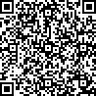
Министерство образования Иркутской области
(наименование лицензирующего органа)

Выписка
из реестра лицензий по состоянию на: 12:08 «07» апреля 2022г.
- Статус лицензии Действует
(действующая/приостановлена/приостановлена частично/прекращена)
- Регистрационный номер лицензии: № 5256
- Дата предоставления лицензии: 15.06.2012
- Полное и (в случае, если имеется) сокращенное наименование, в том числе фирменное наименование, и организационно-правовая форма юридического лица, адрес его места нахождения, государственный регистрационный номер записи о создании юридического лица:
Муниципальное бюджетное дошкольное образовательное учреждение Тыргетуйский детский сад, (МБДОУ Тыргетуйский детский сад), Муниципальные бюджетные учреждения, Россия, Иркутская область, Аларский район, с. Тыргетуй, ул. Советская, 58, 1048500602710

(заполняется в случае, если лицензиатом является юридическое лицо)
- Полное и (в случае, если имеется) сокращенное наименование иностранного юридического лица, полное и (в случае, если имеется) сокращенное наименование филиала иностранного юридического лица, аккредитованного в соответствии с Федеральным законом "Об иностранных инвестициях в Российской Федерации", адрес (место нахождения) филиала иностранного юридического лица на территории Российской Федерации, номер записи об аккредитации филиала иностранного юридического лица в государственном реестре аккредитованных филиалов, представительств иностранных юридических лиц:

(заполняется в случае, если лицензиатом является иностранное юридическое лицо)
- Фамилия, имя и (в случае, если имеется) отчество индивидуального предпринимателя, государственный регистрационный номер записи о государственной регистрации индивидуального предпринимателя, а также иные сведения, предусмотренные пунктом 3 части 1 статьи 15 Федерального закона "О лицензировании отдельных видов деятельности":

(заполняется в случае, если лицензиатом является индивидуальный предприниматель)
- Идентификационный номер налогоплательщика: № 8501005653
- Адреса мест осуществления отдельного вида деятельности, подлежащего лицензированию: Иркутская область, Аларский район, с. Тыргетуй, ул. Советская, д. 58
- Лицензируемый вид деятельности с указанием выполняемых работ, оказываемых услуг, составляющих лицензируемый вид деятельности: на осуществление образовательной деятельности по реализации образовательных программ по видам образования, уровням образования, по профессиям, специальностям, направлениям подготовки (для профессионального образования), по подвидам дополнительного образования:

Общее образование
№ п/п | Уровень образования
1 | 2
1 | Дошкольное образование

- Номер и дата приказа (распоряжения) лицензирующего органа о предоставлении лицензии:
Распоряжение №2723-ср от 15.06.2012

министр образования Иркутской области

(Должность уполномоченного лица)

(Электронная подпись уполномоченного лица)

Парфенов Максим Александрович

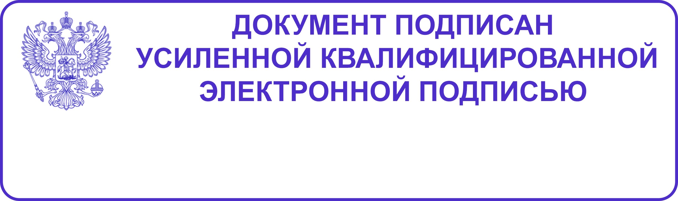(Фамилия, имя, отчество уполномоченного лица)

Сертификат: 7BE084E009FCFCD4B2521B58A5251E2A95877ED7
Владелец: Министерство Образования Иркутской Области Действителен: 22.01.2021 15:50 - 22.04.2022 15:50

Выписка носит информационный характер, после ее составления в реестр лицензий могли быть внесены изменения

